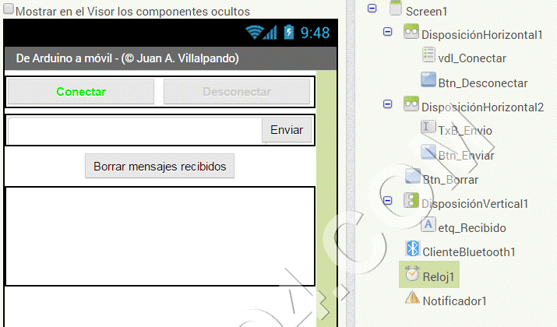



* ClientBlueTooth1 : Conectivity
* Reloj: Sensor
* Notificador :

Reloj properties, cada segundo verifica si entra mensaje

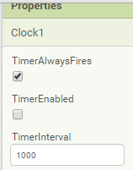

char val;

int ledPin13 = 13;

///////////////////// Arduino a Android

const int boton2 = 2;

const int boton3 = 3;

int buttonState2 = 0;

int buttonState3 = 0;

void setup() {

Serial.begin(9600);

pinMode(boton2, INPUT);

pinMode(boton3, INPUT);

pinMode(ledPin13, OUTPUT);

}

void loop(){

buttonState2 = digitalRead(boton2);

buttonState3 = digitalRead(boton3);

if (buttonState2 == HIGH) {

Serial.println("Hola amigo");

delay(50);

}

if (buttonState3 == HIGH) {

Serial.println("Me llamo Juan");

delay(50);

}

///////// Android a Arduino

/// LED 13

if( Serial.available() )

val = Serial.read();

if( val == '0' )

{

digitalWrite(ledPin13, LOW);

}

if( val == '1' )

{

digitalWrite(ledPin13, HIGH);

}

}

- Cuando pulsamos el **VisorDeLista de Conectar**, éste se carga con los dispositivos Bluetooth encontrados.  
  
- Cuando pulsamos a nuestro dispositivo Bluetooth que ha salido en la lista del**VisorDeLista**, entra el proceso de conexión.  
- Se habilitan/desabilitan controles y se envía un mensaje.

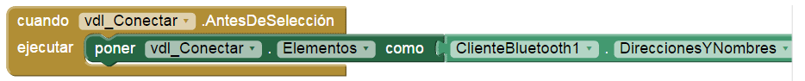

En Ingles

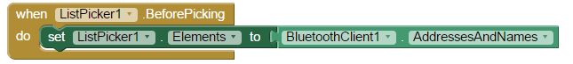

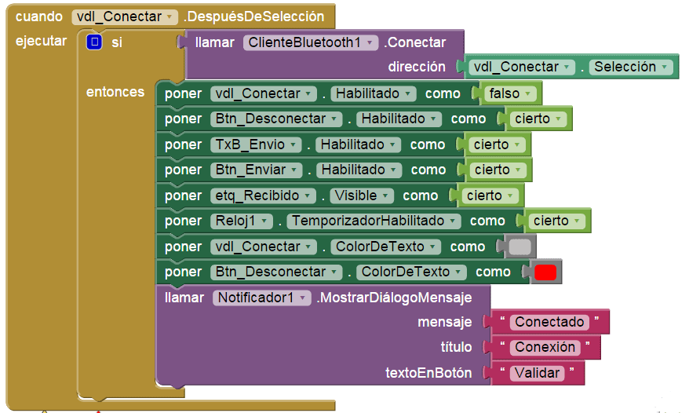

En Ingles

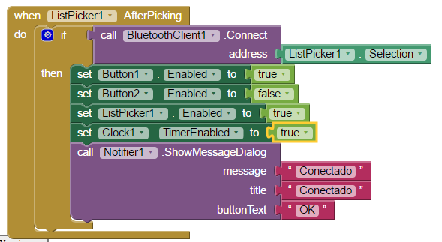

- Cuando pulsamos un botón en el Arduino, se envía un texto por Bluetooth.  
- El Reloj.Temporizador, está contínuamente chequeando si hay Bytes disponibles recibidos, cada IntervaloDeTiempo = 10, hace este chequeo.  
Así que el Reloj está continuamente en funcionamiento chequeando.

- En caso que se detecte Bytes disponibles recibidos, éstos se escriben en la Etiqueta, es el texto enviado por el Arduino.

Math



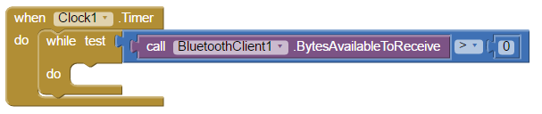

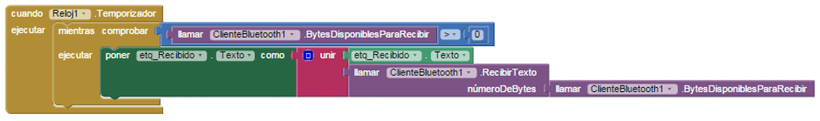

En Ingles, sin ir agregando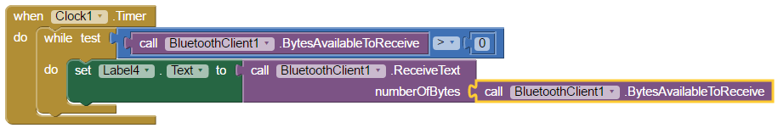

Si escoge que si viene un 1 o 2 es para mensaje1 o mensaje2

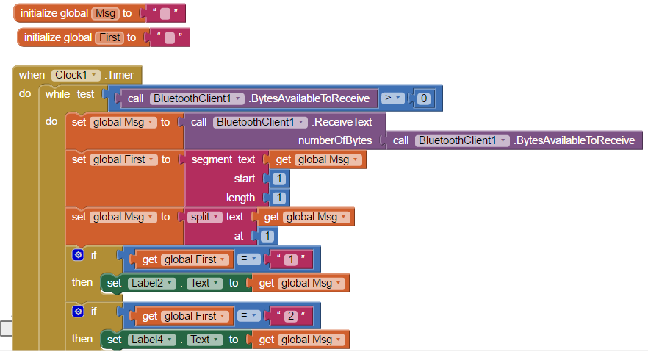

- El **Botón Borrar**, borra la información del Label.

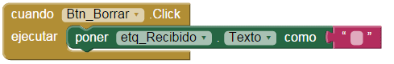

- El **Botón Enviar**: si **escribimos en el casillero CampoDeTexto** (Txt_Envio) **un 1 o un 0**, se enviará al Arduino y se encenderá/apagará el LED13.

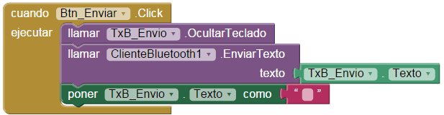

- El **Botón Desconectar**, realiza la desconexión Bluetooth.

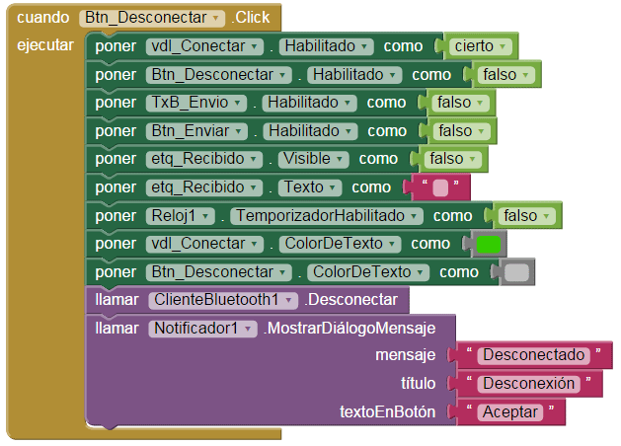

- Como verás existe el efecto rebote, es decir el Arduino está enviando el texto durante el tiempo de pulsado del botón, en cada pulsado envía varios mensajes correspondientes a ese botón, efecto rebote.

- Para solucionarlo, cambia el delay en el código del Arduino o agrega un fin de texto a cada mensaje y cuando lo reciba el móvil que no admita otro hasta pasado un tiempo.

- Esta es una conexión asíncrona, es decir el Reloj y por consiguiente el móvil está continuamente chequeando si hay información, esto no es una buena forma ya que consume recursos, sería mejor utilizar un proceso asíncrono, esto es que el Arduino enviara una señal y el móvil la reconozca sin utilizar el lazo del reloj, este es un proceso más complicado y no vemos en este sencillo tutorial de aprendizaje.